

Montage LZ Linux Brief Sample Guide

Document Number: LZ000XXX
Revision Number: 0.1
Revision Date: May. 23, 2023

Montage LZ Technologies Proprietary and Confidential
Revision History
Revision Number | Revision Date | Changes
 |  | Page Number | Description
1.0 | May. 23, 2023 | - | Initial Release

Table of Contents
1 Overview 1
2 Sample demo Information 2
2.1 流程图 2
2.2 功能模块 3
2.2.1 配置静态网络 3
2.2.1 配置动态网络 3
2.3 使用API 3
2.3.1 mt_sys_init() 3
2.3.2 MT_ETH_Open() 3
2.3.3 MT_ETH_GetLinkStatus() 3
2.3.4 MT_ETH_Close() 3
2.3.5 MT_ETH_SetMac() 3
2.3.6 MT_ETH_GetMac() 4
2.3.7 MT_ETH_IPAddressSet() 4
2.3.8 MT_ETH_IPAddressGet() 4
2.3.9 MT_ETH_SubNetmaskSet() 4
2.3.10 MT_ETH_SubNetmaskGet() 4
2.3.11 MT_ETH_GatewaySet() 4
2.3.12 MT_ETH_GatewayGet() 4
2.3.13 MT_ETH_DNSSet() 5
2.3.14 MT_ETH_DNSGet() 5
2.3.15 mt_sys_deinit() 5
3 编译 6
4 How to use sample demo 7
4.1 测试Sample环境准备 7
4.2 测试单板环境准备 7
5 Sample支持的命令 8

1 Overview
该Sample主要实现配置静态网络和动态网络。

2 Sample demo Information

2.1 流程图
[flowcharts Information]
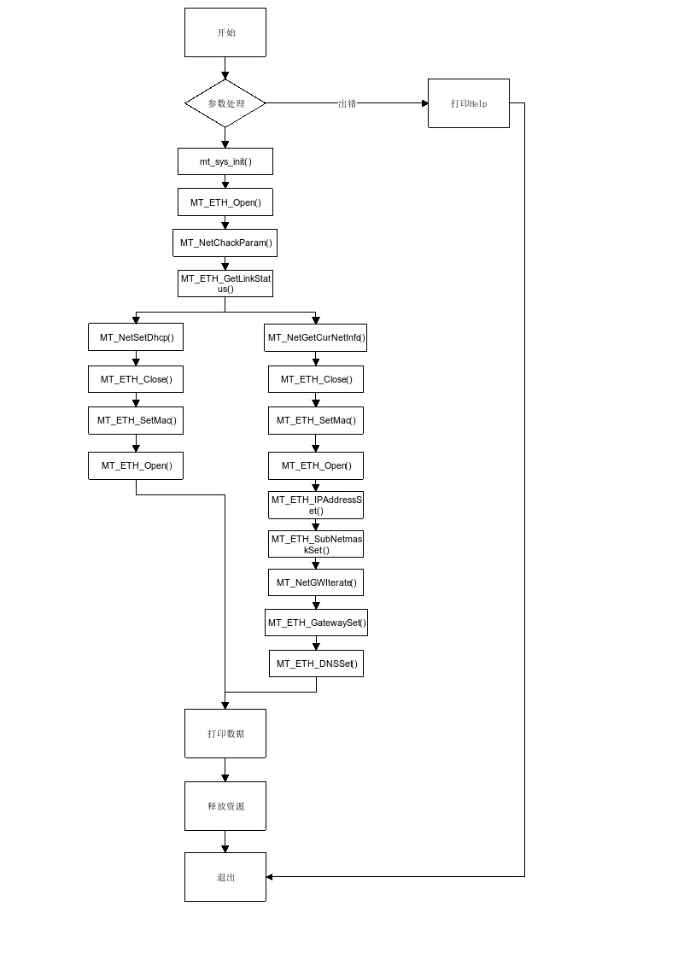

2.2 功能模块

2.2.1 配置静态网络
配置静态IP，掩码，网关，DNS，MAC地址

2.2.1 配置动态网络
动态配置网络

2.3 使用API

2.3.1 mt_sys_init()
[Information]
系统设备初始化，必须调用，否则后续会有各种设备不能正常工作

2.3.2 MT_ETH_Open()
[Information]
打开网口

2.3.3 MT_ETH_GetLinkStatus()
[Information]
获取连接状态

2.3.4 MT_ETH_Close()
[Information]
关闭网口

2.3.5 MT_ETH_SetMac()
[Information]
设置MAC地址

2.3.6 MT_ETH_GetMac()
[Information]
获取MAC地址

2.3.7 MT_ETH_IPAddressSet()
[Information]
设置IP地址

2.3.8 MT_ETH_IPAddressGet()
[Information]
获取IP地址

2.3.9 MT_ETH_SubNetmaskSet()
[Information]
设置子网掩码

2.3.10 MT_ETH_SubNetmaskGet()
[Information]
获取子网掩码

2.3.11 MT_ETH_GatewaySet()
[Information]
设置网关

2.3.12 MT_ETH_GatewayGet()
[Information]
获取网关

2.3.13 MT_ETH_DNSSet()
[Information]
设置DNS

2.3.14 MT_ETH_DNSGet()
[Information]
获取DNS

2.3.15 mt_sys_deinit()
[Information]
系统去初始化

3 编译
执行make进行编译

4 How to use sample demo

4.1 测试Sample环境准备
拷贝sample_net到u盘，linux\out\general\breif_sample\net\ sample_net
拷贝 lib库文件到U盘，将linux\pub\shared_lib_striped目录拷贝到u盘根目录
运行前需要将板子的网线连接

4.2 测试单板环境准备
u盘接上单板
执行以下指令：
mount /dev/sda1 /mnt/
export LD_LIBRARY_PATH=/mnt/shared_lib_striped/:/usr/local/lib
cd /mnt/
./sample_net -i eth0 -t static -s 10.48.144.165 -m 255.255.255.0 -g 10.48.144.1 -d 180.76.76.76 -M 00:1B:11:17:00:16
输入：./sample_net –h 打印提示信息

5 Sample支持的命令
Command | Description
无

